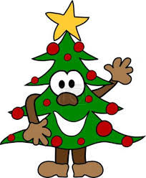1. 1: Uzle:
Domluvte se a uvažte libovolně každý jeden uzel tak,
aby jste dohromady měly uvázáno všech 5 uzlů ze ZPV.
Nechte je zkontrolovat a poté je opět rozvažte.

1.2: Spočítejte a napište, kolik dní zbývá do Štědrého dne.

1) Řešení 1.1: (tesařský uzel, plochá spojka, lodní smyčka, zkracovačka, úvaz na proudnici) 1.2: 26 dnů

2.1: Vyjmenujte a napište všechna telefonní čísla pro tísňová volání.
2.2: Jak se jmenovala Ježíškova matka:

A)Magdalena

B) Alžběta

C) Marie

2) Řešení:
112 - jednotné číslo tísňového volání
150 - hasiči
155 - zdravotnická záchranná služba
158 - policie

2C) Marie

3. Každý z vás musí zorientovat mapu a každý musí určit azimut zadaného bodu.
Hodnotu azimutu zapište

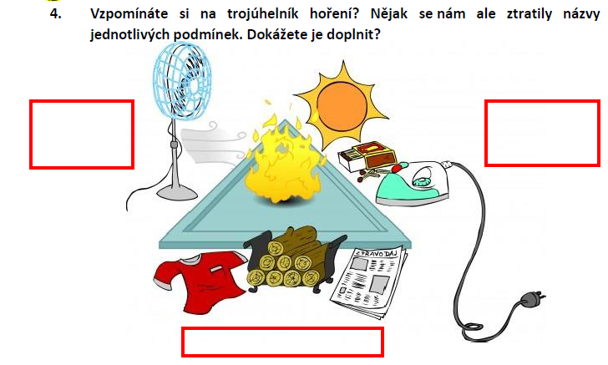4. Požární ochrana

4) Řešení ( vzduch - kyslík, zápalná teplota, hořlavá látka)

5.1: Požární dvojice – řekněte a napište odpověď

Co se stane, když velitel vyběhne na startu 2x předčasně:
A) neplatný pokus pro celé družstvo
B) 10 trestných bodů
C) nic, může opět startovat

5.2: Kam Ježíška jeho maminka položila, když se narodil:

A) do jeslí

B) do necek

C) do inkubátoru

5) Řešení: 5.1: A) a 5.2: A) do jeslí

6. Každý přiřadí název technického prostředku k obrázku. Zapište správné odpovědi.
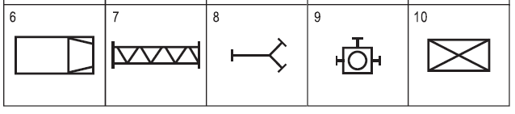
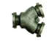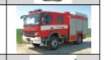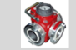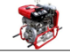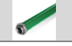A) B) C) D) E)

6) Řešení:
6E) požární automobil CAS 25, 7A) Savice, 8D) sběrač, 9C) přetlakový ventil, 10B) přenosný agregát (požární stříkačka)

7. Požární dvojice - řekněte a napište odpověď.
Co se stane, když se závodník dotkne nohou mety při jejím obíhání, ona se zakymácí, ale nespadne:
A) neplatný pokus pro celé družstvo
B) 10 trestných bodů
C) nic, nejsou žádné trestné body

7) Řešení: B)

8. Každý z vás musí určit a nahlas říct všechny topografické značky na obrázku (pro mladší i starší)

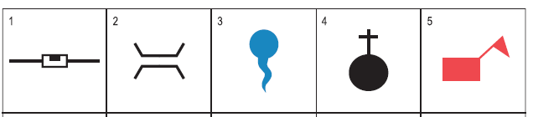

(Navíc pouze pro straší)
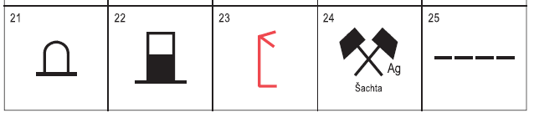

8) Řešení:
(1. železniční stanice, 2 most, 3. pramen, 4. kaple, 5. restaurace)
(21. pomník, 22. čerpací stanice, 23 turistický rozcestník, šachta, 25. lesní a polní cesta)

9. Každý z vás musí jmenovat u každého obrázku vhodný a nevhodný hasicí přístroj.

A) B)
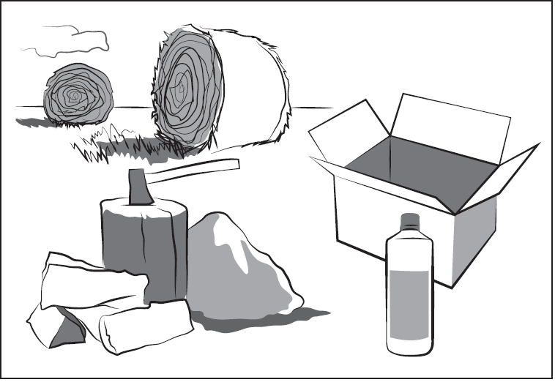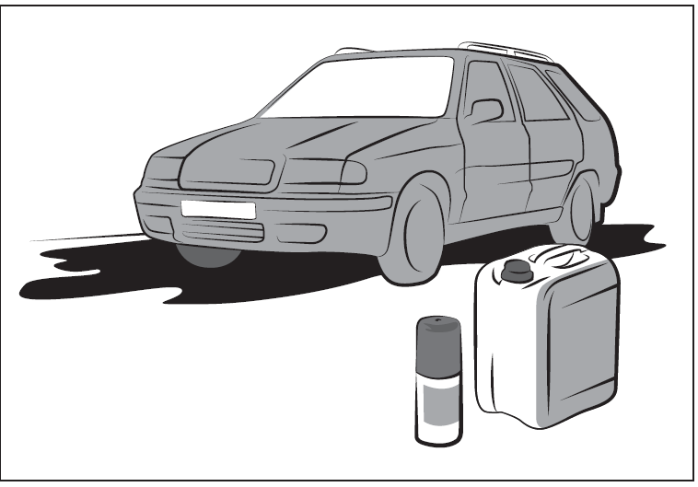

C)
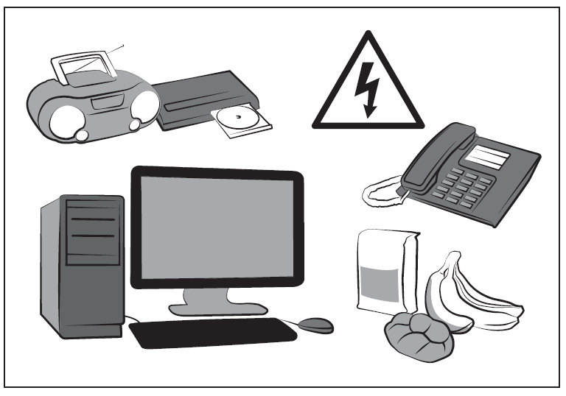

¨

9) Řešení A) Vhodný: PHP práškový; Nevhodný: PHP vodní
B) Vhodný: PHP vodní; Nevhodný: PHP sněhový
C)Vhodný: PHP sněhový; Nevhodný: PHP vodní
10. Každý přiřadí název technického prostředku k obrázku. Zapište správné odpovědi

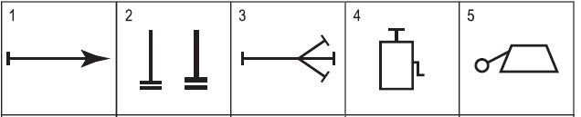

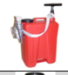A) B) C) D) E)
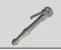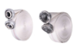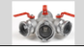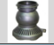

10) Řešení 1C) plnoproudá proudnice C, 2E) hadice v kotouči, 3D) rozdělovač, 4A)ruční stříkačka (džberová stříkačka), 5B) sací koš

11. Každý z vás musí jmenovat u každého obrázku vhodný a nevhodný hasicí přístroj.
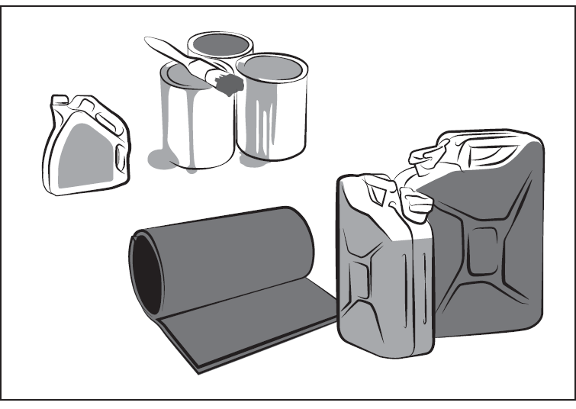A) B)
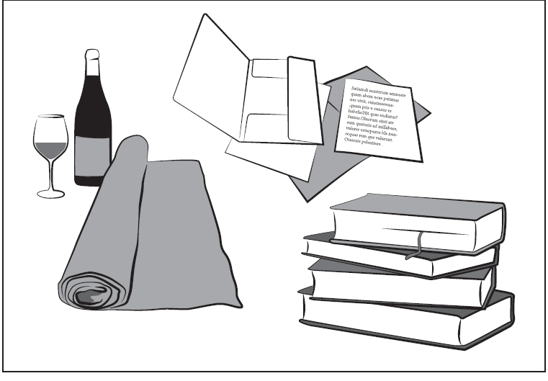

11) Řešení A) Vhodný: PHP práškový; Nevhodný: PHP vodní; B) Vhodný: PHP práškový; Nevhodný: PHP vodní

12. Každý z vás musí určit a nahlas říct všechny topografické značky na obrázku (pro mladší i starší).
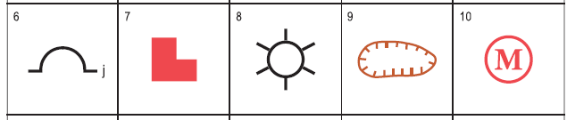

Navíc pro straší 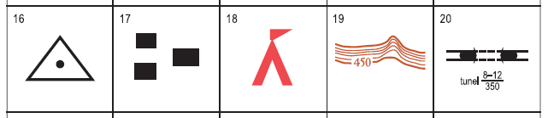
12) Řešení (6. jeskyně, 7. zříceniny, 8. vodní mlýny, 9. propast, 10 muzeum, galerie)
(16. trigonometrický bod, 17. samostatné budovy, 18. veřejné tábořiště, 19. vrstevnice, 20. tunel)
13.1: Střelba ze vzduchovky – řekněte a napište odpověď.
Kolik špalíků má při ZPV sestřelit každý závodník? Může se závodník po jejich sestřelení zvednout, nebo musí čekat, až ostatní členové družstva dostřílí?

13. 2: Vyberte jednu ze správných odpovědí, Co jsou Vánoce:
A)Dobrý důvod, proč mít vánoční prázdniny

B) Vesnička na Bílém potoce v Čechách

C)Svátky připomínající Ježíšovo narození

13) Řešení (3 špalíky a musím čekat na to, až dostřílí všichni) a 13C)

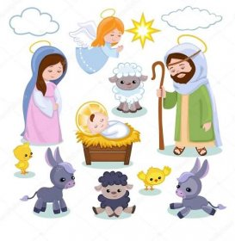14. 1: Útok CTIF
Kolik závodníků tvoří družstvo při útoku CTIF?
Řekněte a napište hlášení velitele.

14. 2: Vyberte jednu ze správných odpovědí: V jakém městě se narodil Ježíšek:

A) Jeruzalém

B) Ostrava

C) Betlém

14: Řešení (9 závodníků, u nás na okresním kole zkráceně 7 závodníků; HLÁŠENÍ: Pane rozhodčí družstvo SDH Želčany je nastoupeno k provedení disciplíny, vpravo vbok, vpřed) A 14C)

15. Každý z vás musí určit a nahlas říct všechny topografické značky na obrázku (mladší i starší)

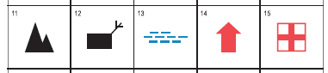

15) Řešení 11. osamělé skály, 12. hájovna myslivna, 13. močál, bažina, 14. hrad, zámek, tvrz, 15. nemocnice)
16. Zdravověda – proveďte ošetření bez transportu a napište odpovědi:
Zavažte ruku a nohu a odpovězte na otázky: kolik trestných bodů dostanete za špatně zavázanou ruku nebo nohu? Kolik trestných bodů obdržíte za to, když někdo spadne při transportu, nebo když uděláte transport chybně (např. špatné držení raněného).
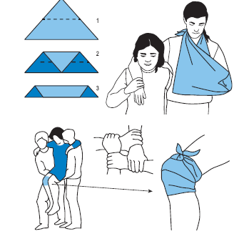

16) Řešení (Ošetření ruky i nohy - 5 trestných; Transport noha - 3 trestné, ruka - 2 trestné)

17. 1: U Vás doma začalo hořet, a oheň už se rozšiřuje na nábytek, co uděláte?
Při požáru vzniká také mnoho kouře, který je pro lidi velice nebezpečný. Jak se budete pohybovat v zakouřené místnosti?

17. 2: Vyber jednu ze správných odpovědí:
Tři králové jsou:
A) Vůdci úspěšného povstání z počátku 13 století
B) Kašpar, Melichar, Baltazar, mudrci z východu
C) Hudební skupina

17) Řešení
(Zavolám na tísňovou linku 112 nebo 150)
(pohybovat se u země a pokud to jde, mít překrytý obličej nejlépe mokrým kapesníkem) 17B)

18. Jste u konce stopovačky, jděte k ANDĚLOVI a řekněte mu třeba i společně básničku.

